Персональные данные выпускника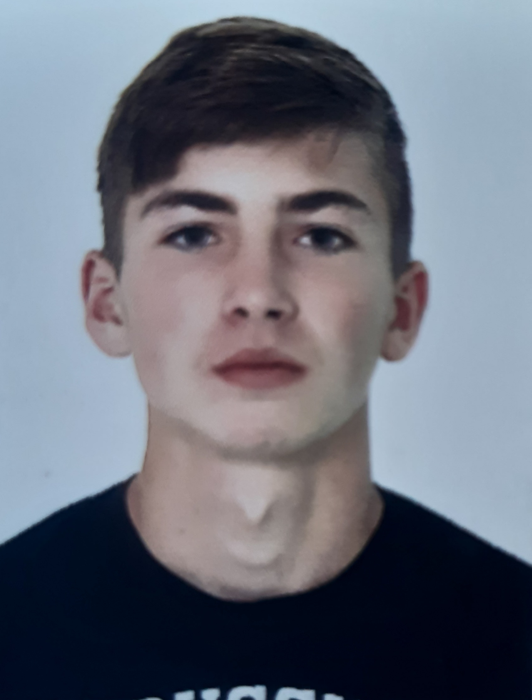

Ф.И.О.: Сунцов Максим Александрович
Дата рождения: 25.11.2003
Город: Свердловская область,
Богдановичский район,
с. Грязновское
Телефон: +79826424633

Учебное заведение: ГАПОУ СО «Богдановичский политехникум»

Профессия: 15.01.05 Сварщик (ручной и частично механизированной сварки) (наплавки)

Тип деятельности, которым вы хотели бы заниматься:
Работать по профессии Сварщик (ручной и частично механизированной сварки (наплавки).

Достижения:
- Грамота за I место – конкурс «А ну-ка, парни!» ГАПОУ СО «Богдановичский политехникум»;
- Грамота за III место – звание «Лучший» в мероприятии «День студента».

Дополнительные сведения:
Служба в армии

